Rituelen

Groep 4 Referentie document

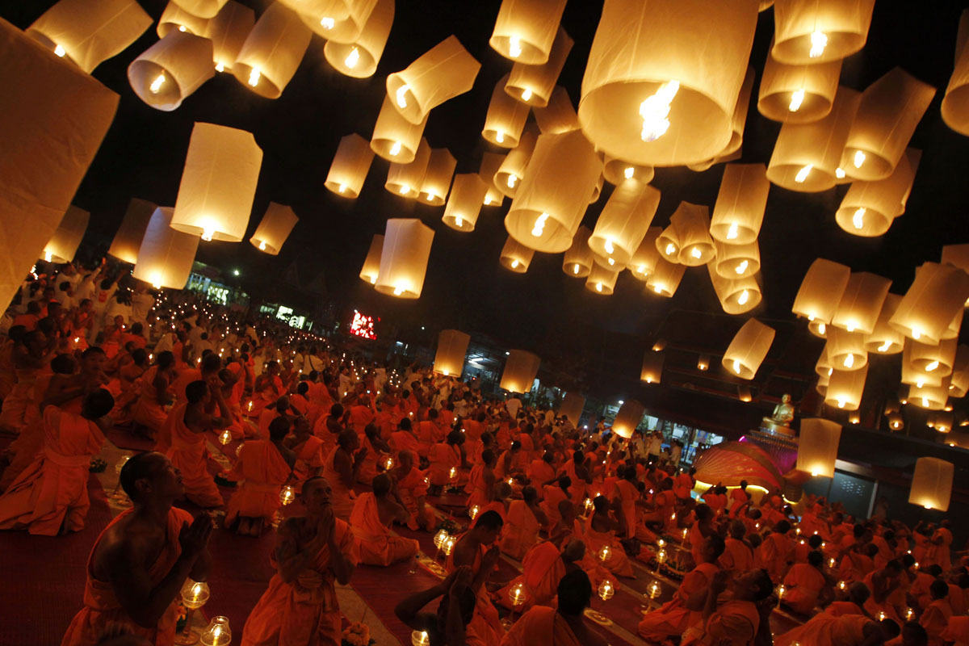

Student: Charona poeran Student nummer:   
Student: Christopher van der kieft Student nummer:   
Student: Muhammed Habibullah Budak Student nummer: 3014592

## Inleiding

Dit document geeft een beschrijving over de verschillende referenties binnen ons ritueel.

## Wierook

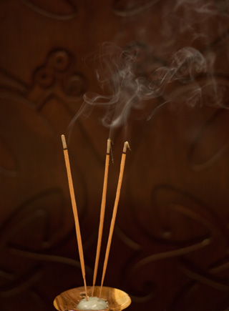Het eerste geregistreerde gebruik van wierook was door de Egyptenaren tijdens de vijfde dynastie, 2345-2494 v.Chr.

Wierookgebruik in religieus ritueel werd verder of gelijktijdig ontwikkeld in China en uiteindelijk overgebracht naar Korea , Japan , Vietnam en de Filippijnen. De wierook houdt een onschatbare rol in Oost-Aziatische Boeddhistische ceremonies en rituelen evenals in die van Chinese Taoist en Japanse Shinto heiligdommen voor deity Inari Okami , of de Zeven Lucky Goden . Het staat bekend als een methode om de omgeving te zuiveren, een bijeenkomst van boeddha's, bodhisattva's, goden, demonen en dergelijke voort te brengen.

## Muziek

## Dans

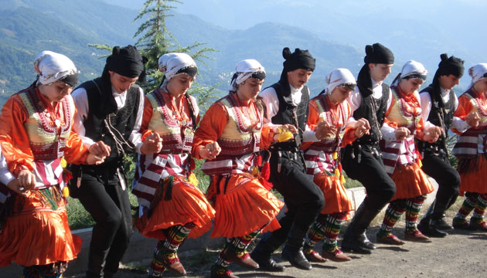

Cirkeldans , of kettingdans , is een dansstijl die in een cirkel of halve cirkel wordt uitgevoerd naar muzikale begeleiding, zoals ritme-instrumenten en zang . Cirkeldansen is waarschijnlijk de oudste bekende dansformatie en maakte deel uit van het gemeenschapsleven van toen mensen voor het eerst begonnen te dansen.

Dansen in een cirkel is een eeuwenoude traditie die in veel culturen gebruikelijk is voor het markeren van speciale gelegenheden , rituelen , het versterken van de gemeenschap en het stimuleren van saamhorigheid . De dans kan ook worden genoten als een opbeurende groepservaring of als onderdeel van een meditatie. Cirkeldansen worden gechoreografeerd naar veel verschillende muziekstijlen en ritmes.

Anders dan lijndansen hebben cirkeldansers fysiek contact met elkaar; de verbinding wordt gemaakt door hand-tot-hand , vinger-naar-vinger of handen op schouders. Het is een soort dans waarbij iedereen kan meedoen zonder de behoefte van partners . Over het algemeen volgen de deelnemers een leider rond de dansvloer terwijl ze de hand van de dansers naast zich houden. De dans kan zacht of energiek zijn.

Moderne cirkeldans vermengt traditionele volksdansen , voornamelijk uit Europese of Nabije Oosterse bronnen, met recentelijk gechoreografeerde naar een verscheidenheid aan muziek, zowel oud als modern. Er is ook een groeiend repertoire van nieuwe kringdansen op klassieke muziek en hedendaagse liederen.

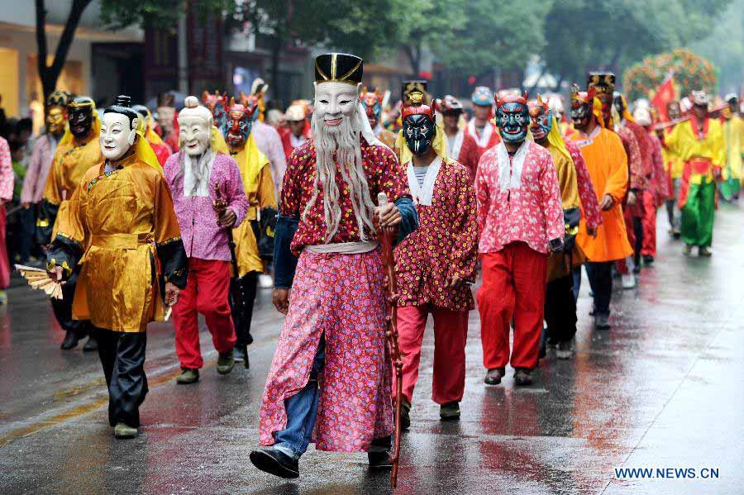

Nuo-opera of Nuo-drama is een van de meest populaire volksopera's in Zuid-China . Gekenmerkt door zijn speciale kenmerken, zoals woeste maskers, unieke jurken en versieringen, de vreemde taal die wordt gebruikt in de uitvoering en mysterieuze scènes, is de Nuo-opera geselecteerd als een van de niet-materiële culturele erfenissen van China. De opera is een religieuze voorstelling die inherent is aan de cultuur van het Nuoïsme , een soort Chinese volksreligie. Het doel van de Nuo-opera is om duivels, ziekte en kwade invloeden weg te jagen, en ook om smeekbeden tot zegeningen van de goden. Zingen en dansen zijn inbegrepen in de Nuo-opera en artiesten dragen kostuums en maskers.

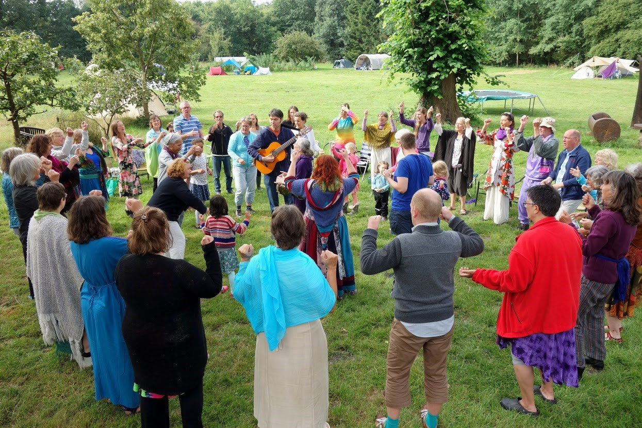

De Dansen van Universele Vrede zijn een spirituele praktijk waarbij zang en dans de heilige uitdrukkingen van de religies van de wereld gebruiken. Hun bedoeling is om het bewustzijn te verhogen en de vrede tussen verschillende religies te bevorderen volgens een bepaald doel. De DUP zijn van Noord-Amerikaanse Soefische afkomst. Ze combineren gezangen uit vele wereldgeloofen met dansen, wervelen en een verscheidenheid aan bewegingen met zang.

Vijf tot 500 dansers staan ​​in een cirkel vaak rond een leider en muzikanten, met akoestische instrumenten, in het midden,  Alle dansen zijn participatief en toeschouwer schap is enigszins ontmoedigd omdat vreugde het doel is, niet de technische uitvoering van gespecificeerde dans stappen of vormen. Dansen worden mogelijk gemaakt door een dansleider die vaak een trommel, gitaar, fluit of een ander snaarinstrument bespeelt. Voor de songteksten, lenen dansen inspirerende poëzie, citaten en gezangen die worden gezongen als de dans wordt uitgevoerd.

De DUP-nadruk ligt op participatie ongeacht vermogen. DUP-dansen worden bijna nooit uitgevoerd voor een publiek. Dansers van alle niveaus; inclusief kinderen, kunnen volgen en samen dansen. Elke dans wordt opnieuw bij elke bijeenkomst onderwezen. Dansen en dansen van deze soort worden gezien als een kans om het spirituele bewustzijn van de deelnemers, hand-oog-lichaamscoördinatie en bekwaamheid in het harmoniseren met anderen door middel van dans te ontwikkelen. Veel dansen worden gechoreografeerd met bewegingen, stappen en gebaren die dansers aanmoedigen om de diepere mystieke betekenissen van de dans te verkennen.